שיעור העשרה – מבשלים סיפור – בעקבות ביקור הסופרת
שהם סמיט - בספריית ברטוב עם שכבות א' – ג'
ספר:" מי שתה לי ?" / שהם סמיט
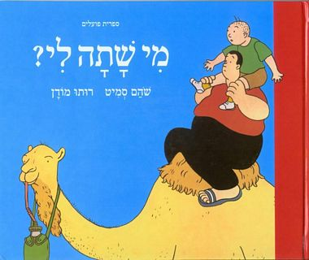
הילדים צריכים להביא: בננה
בי"ס יקנה את המצרכים הבאים: פירות קפואים– מנגו, אננס/ מיץ תפוזים או מים קרים.
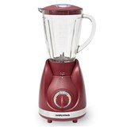
מכשיר בלנדר לשייקים
כל תלמיד יקבל כוס צבעונית שקופה וקש
"עוד מיץ!" מבקש הילד, אבל אבא אומר: "המיץ נגמר". הילד שואל: "מי שתה לי?" ומן השאלה הזאת – שבשם הספר – מתפתח אחד הספרים המצוירים הכי קסומים שיצא לי לפגוש.
האב עונה, כלאחר יד, שאת המיץ שתה "גמל אחד", ומן דו-השיח בין השניים, דו שיח שבונה סיפור, אנחנו למדים אומנם די מעט על גמלים אבל הרבה מאוד על הפכים הקטנים והגדולים בחייו של הילד. כך לדוגמה אנחנו לומדים שהילד לא אוהב לחפוף ראש, בעיקר כשנכנס לו שמפו לעיניים; שהוא אוהב שלוקחים אותו שק-קמח על הגב אך משתולל כשבמקום לראות טלוויזיה שולחים אותו לישון. עוד אנחנו לומדים שכאשר יש בעיות עם אבא תמיד רוצים את אמא ושלפיוס הגדול עם אבא יש סיכוי אם הוא יקנה "עוד משהו קטן".
ספר פנינה, חכם, מצחיק ושובה-לב, פרי עטה של שהם סמיט, עם איוריה של רותו מודן.
יהודה אטלס
הדברים נאמרו לראשונה בתוכנית 'משבת לראשון' בעריכת רון נשיאל בקול ישראל
הוא חוזר וממליץ:
סעודה עם המלכה" (ספרה של רותו מודן) הוא הוכחה נוספת שסיפורים טובים עדיין יכולים להיכתב. כזהו, אגב, גם "מי שתה לי" (ספריית פועלים 2004), שכתבה שהם סמיט ואיירה רותו מודן. גם בעת הקריאה-התבוננות בספר המצויר ההוא, שהולך כולו בעקבות שאלתו של ילד שנוכח שבקבוק המיץ שלו התרוקן, אפשר לחוש איך סיפור לילדים אכן עשוי להיות משהו שכולו עונג ומחמדים, באשר הוא מבין ומעביר באמת את ההוויה הילדית.
מוסף ספרים, הארץ, נוב' 2010

